学生网上评教指南

一、在任何可以登录学校网络的计算机上打开IE浏览器，登录学校主页“教学管理系统”链接进入（图1）。
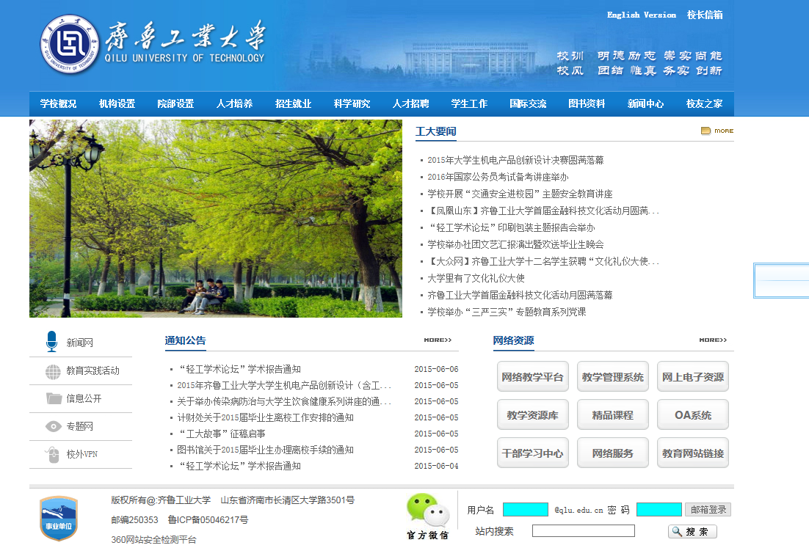
图1
二、登录教学管理信息系统。在用户名处填入学号，在密码处填入密码，用户类型选择学生。点击登录进入管理系统（图2）。
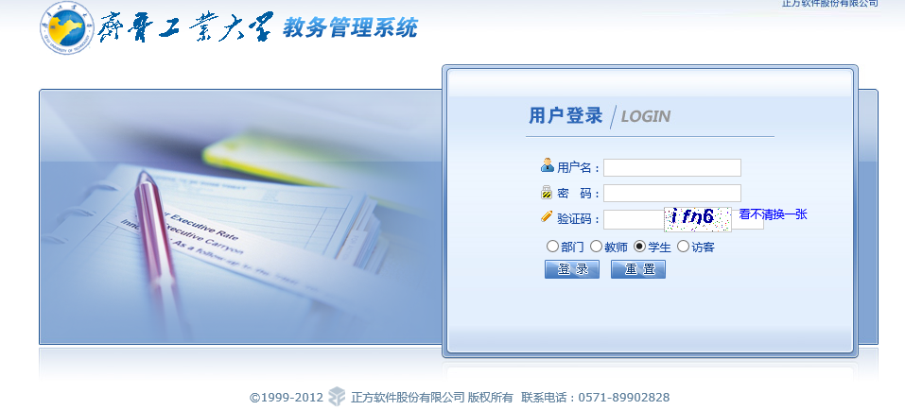

图2
三、鼠标指向系统菜单中的“教学质量评价”，系统弹出菜单中会显示参评同学本学期所学课程（图3）。
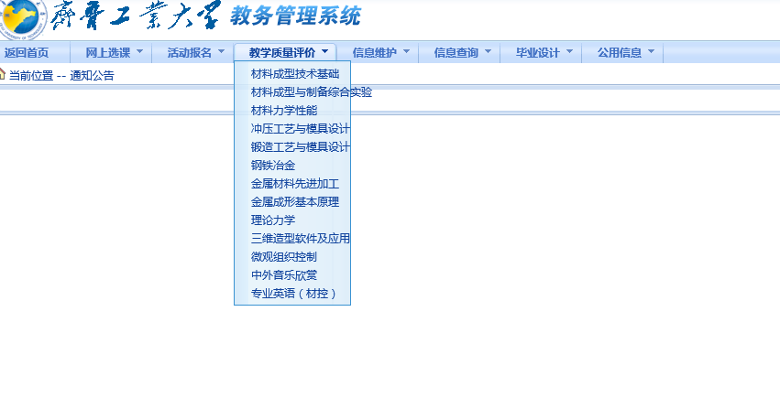
图3
四、鼠标点击显示的第一门课程，系统弹出新窗口（图4）。
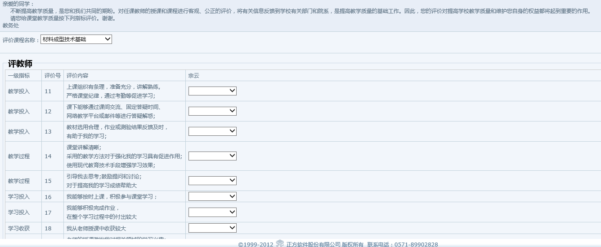
图4
五、参评同学根据评价指标及评价内容对任课教师进行评价，评价等级在每项评价内容右侧的下拉菜单内。参评同学可以点击右侧的下拉菜单对所对应的评价内容选择等级。评分等级共分A（非常满意）、B（满意）、C（一般）、D（较差）、E（差）五个等级（图5）。
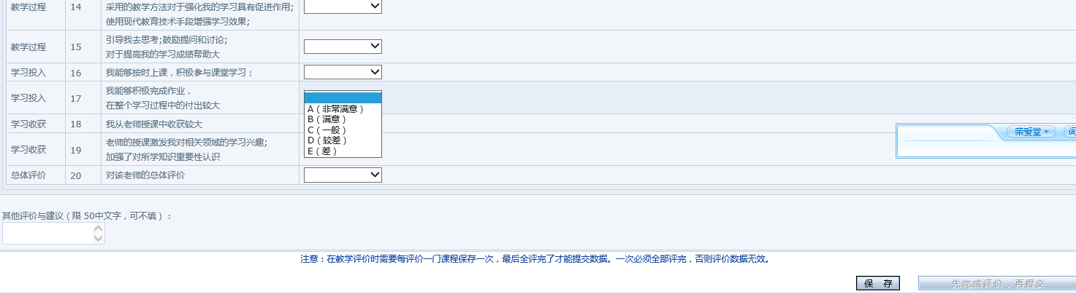
图5
六、如图5所示，一门课程评价完毕后必须点击保存，特别注意的是对一门课程的各个评价指标所给出的评价等级不能完全一样，如全部打A或全部打B等。如果给出的评价等级全部相同，在保存数据时系统会给出错误提示（图6）。
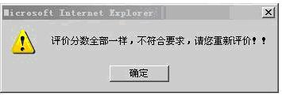
图6
七、按要求对一门课程评价完毕，点击保存后，系统将自动滚动到下一门课程。在没有对所有课程评价完毕前请勿提交数据，如果此时提交数据，系统将弹出错误提示（图7）。
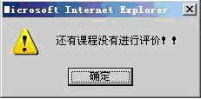
图7
八、依次对每门课程评价完毕后，点击“提交”按钮，系统弹出提示（图8）。
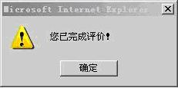
图8
九、关闭该提示窗口，本次评教结束。离开时请各位同学不要忘记关闭所有开启的窗口，以防他人进入，造成不良后果！

